Покормите птиц зимой.

Наступили холода,
Голодно синичкам.
Вот кормушка, вот еда -
Мы поможем птичкам!
Трудно птицам выживать
В зимнюю погоду.
Нужно слабым помогать -
Защищать природу!

Ежегодно в нашем детском саду проходит экологическая акция "Покормите птиц зимой".
Цель акции – привлечь внимание детей и взрослых к зимующим птицам, чтобы облегчить для них период зимовки, а также повысить уровень экологической активности населения. Зима для птиц – самое трудное время года: много пернатых погибает от холода и голода. Птицы прилетают к нашим жилищам за помощью, и мы должны помочь пережить зиму пернатым друзьям. Подкормка зимующих птиц приносит пользу не только пернатым, но и является значимой в обучении и воспитании детей. Дети через беседы, познавательные занятия и наблюдения узнают о различных видах птиц своей местности, узнают характерные особенности внешнего вида, поведения. Учатся заботиться о пернатых, испытывают радость от осознания того, что, подкармливая птиц, можно спасти их от гибели. А привлечение родителей способствует укреплению внутрисемейных связей, формированию добрых семейных традиций, вызывает у детей чувство гордости за себя и свою семью. В рамках реализации акции родители с детьми изготовили кормушки для птиц. У каждого они получились разные, но сделаны с душой, с теплом. Кормушки мы развесили на участке и регулярно подкармливаем птиц.

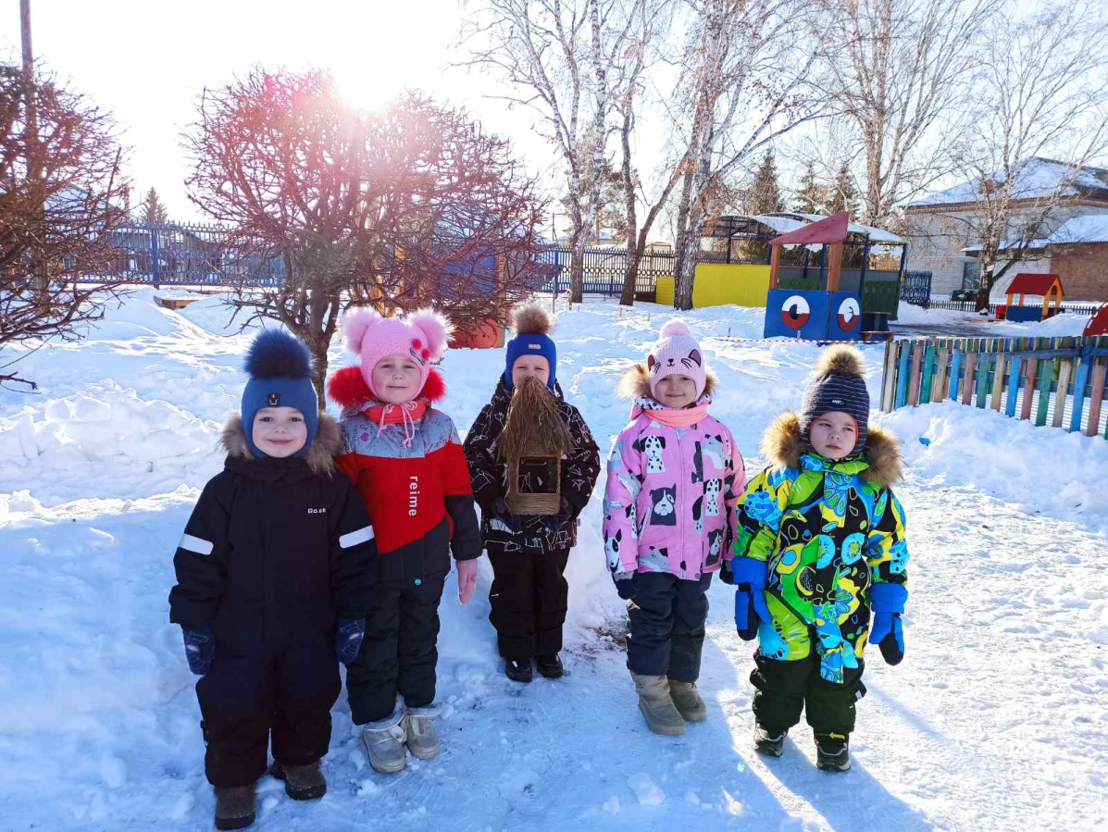

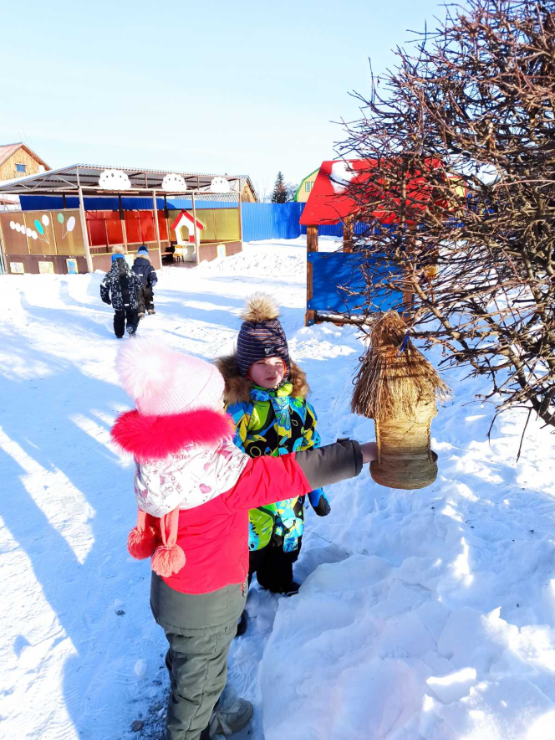
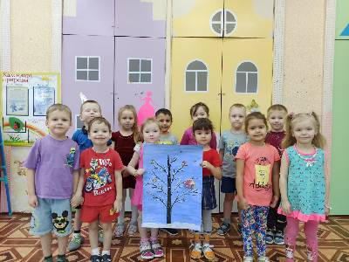

А. Е. Дарьина

